Faschismus Reichskristallnacht

Herschel Grynszpan: Auslöser der Pogromnacht! Nazis freuten sich über DIESES Attentat
Kurz vor der Pogromnacht schoss der Jude Herschel Grynszpan auf einen deutschen Diplomaten in Paris. Am 09.11.1938 starb das NS-Mitglied. Die Nazis hatten endlich einen Grund, eine landesweite Aktion gegen Juden zu starten - mit verheerenden Folgen.
In der Nacht vom 9. auf den 10. November 1938 verwüsteten Nationalsozialisten etwa 7500 jüdische Geschäfte und Einrichtungen in Deutschland. Sie zündeten einen Großteil der rund 1200 Synagogen und Gebetshäuser an, demolierten jüdische Friedhöfe und stürmten Wohnungen. Wie viele Menschen starben, ist unklar. Das Nazi-Regime sprach von 91 toten Juden. Historiker gehen von mehr als 1300 Menschen aus, die in Folge des Pogroms ums Leben kamen. Mehr als 30.000 Juden wurden in Konzentrationslager verschleppt. Als Grund für die brutalen Ausschreitungen führten die Nazis Rache als Antwort auf das tödliche Attentat des 17-jährigen Judens Herschel Grynszpan auf den deutschen Diplomaten Ernst vom Rath am 7. November 1938 in Paris an.
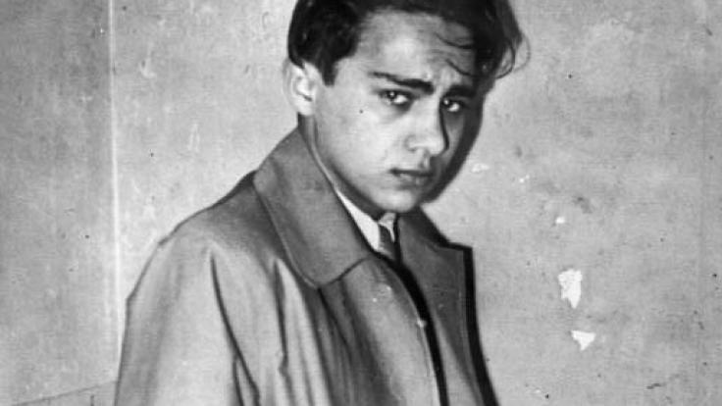
Herschel Grynszpan nach seiner Verhaftung Bild: Bundesarchiv, Bild 146-1988-078-08 / CC-BY-SA 3.0
Das Foto von stammt vom Bundesarchiv und wurde nicht bearbeitet. Es wurde für Wikimedia unter Creative Common-Lizenz zur Verfügung gestellt.

Herschel Grynszpan als Auslöser des November-Pogroms
Bis heute sind die Hintergründe des Attentats von Herschel Grynszpan ungeklärt. Kurz zuvor hatte der 17-jährige polnisch-stämmige Grynszpan erfahren, dass seine Eltern und Geschwister bei der Polenaktion im Oktober 1938 aus dem Deutschen Reich nach Polen ausgewiesen wurden. Grynszpan, der seit zwei Jahren in Paris lebte, wollte mit seiner Aktion offenbar ein Zeichen gegen die Judendiskriminierung in Deutschland setzen.
So kaufte er sich am Morgen des 07.11.1938 eine Pistole und fuhr zur deutschen Botschaft. Dort schoss er auf den dritten Legationssekretär Ernst von Rath. Zwei Tage später verstarb dieser. Von den Nazis wurde die Tat als Anlass für den November-Pogrom missbraucht. In der Nacht vom 9. auf den 10. November 1938 brannten Synagogen im ganzen Reich, jüdische Geschäfte und Wohnungen wurden verwüstet oder geplündert. Propagandaminister Joseph Goebbels sprach von einer "spontanen Welle des Volkszorns". Tatsächlich waren aber vor allem organisierte Sturmtrupps der SA und SS für die Exzesse verantwortlich. Die Bevölkerung beteiligte sich nur vereinzelt, allerdings eilten auch nur wenige ihren jüdischen Nachbarn zur Hilfe.

Verharmlosend! Begriff "Reichskristallnacht" wird abgelehnt
Die als Pogromnacht bekannte Gewaltwelle gilt als Auftakt zur systematischen Vernichtung der jüdischen Bevölkerung. Bis zum Kriegsende 1945 wurden im Holocaust etwa sechs Millionen Juden umgebracht. Die von den Nazis übernommene Bezeichnung "Reichskristallnacht", die auf die vielen Scherben in den Straßen anspielte, wird heute als verharmlosend abgelehnt. Allerdings regt die Ausstellung "Kristallnacht" im NS-Dokumentationszentrum Topographie des Terrors in Berlin eine Debatte über den Begriff Pogromnacht an. Das russische Wort Pogrom beziehe sich historisch auf spontane antijüdische Ausschreitungen in Osteuropa im 19. Jahrhundert. Die Terrorwelle gegen Juden in Deutschland wiederum sei von den Nazis zentral ausgelöst und gesteuert worden.

Umstände von Herschel Grynszpans Tod unklar
In Frankreich wurde Grynszpan der Prozess gemacht. Er wurde zu einer Gefängnisstrafe verurteilt. Nach dem deutschen Sieg über Frankreich fahndeten die Nazis nach dem Attentäter. Schließlich wurde er ausgeliefert. Dort sollte ihm erneut der Prozess gemacht werden. Doch Grynszpan drohte, die Homosexualität von Rath bei seiner Aussage zu erwähnen. So setzte Hitler den Prozess im Juli 1942 aus und Grynszpan kam ins KZ Sachsenhausen. Später kam er ins Zuchtshaus nach Magdeburg. Was danach passiert, ist ungeklärt. Es wird aber davon ausgegangen, dass er zwischen 1942/43 und Kriegsende gestorben ist.

